Laboratoř Metalomiky a Nanotechnologií
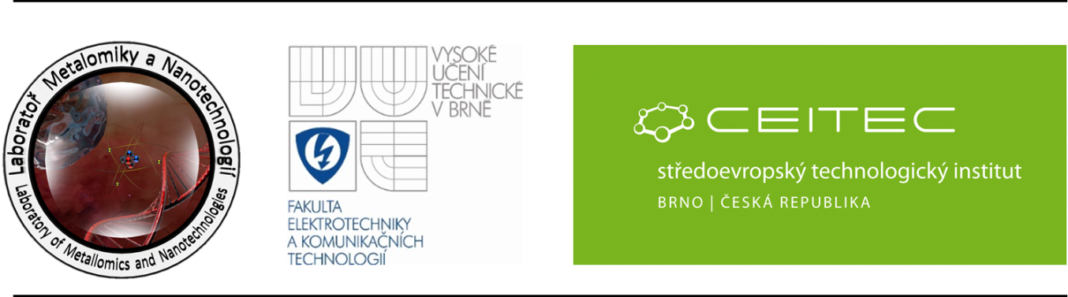
Vás zve na přednášku na téma:

Zavádění sekvenačních metod do provozu laboratoře
metalomiky a nanotechnologií

Ing. Kristýna Šmerková

Anotace

Jednou z nejpoužívanějších metod zjišťování pořadí nukleotidů v sekvenci DNA je Sangerova metoda sekvenování. Existují různé modifikace této metody, nyní je velmi moderní využití fluorescenčně značených dideoxynukleotidů a gelové kapilární elektroforézy. Pro získání specifické sekvence musí být zajištěn dobře purifikovaný vzorek DNA a správný průběh sekvenační reakce s následnou izolací fragmentů DNA.

pátek 20. 01. 2012, 11:30 h
Ústav chemie a biochemie, místnost D06
Kontakt: n.spackova@email.cz, pavlina.sobrova@seznam.cz, kizek@sci.muni.cz

